TRƯỜNG THPT BÙI THỊ XUÂN ĐỀ KIỂM TRA CUỐI KÌ II - NĂM HỌC 2022 -2023
TỔ TOÁN Môn: Toán- Lớp 10
Thời gian làm bài: 90 phút, không kể thời gian phát đề

PHẦN TỰ LUẬN: (3 điểm)
ĐỀ 1
Câu 1: Viết phương trình đường tròn (C ) biết ( C) có tâm và bán kính
Câu 2: Trong mặt phẳng 0xy, cho điểm M (2;3) và đường thẳng .Tìm tọa độ hình chiếu của M trên đường thẳng
Câu 3: Cho tập hợp . Gọi là tập hợp tất cả các số tự nhiên có 3 chữ số đôi một khác nhau được lập từ tập hợp .
a. Tìm số phần tử không gian mẫu.
b. Tính xác suất để chọn được số chia hết cho 5.
c. Tính xác suất để chọn được số chia hết cho 3.
Câu 4 : Trên bờ biển có hai trạm thu phát tín hiệu và cách nhau , người ta xây một cảng biển cho tàu hàng neo đậu là một nửa hình elip nhận AB làm trục lớn và có tiêu cự bằng . Một con tàu hàng M nhận tín hiệu đi vào cảng biển sao cho hiệu khoảng cách từ nó đến và luôn là . Khi neo đậu tại cảng thì khoảng cách từ con tàu đến bờ biển là bao nhiêu?
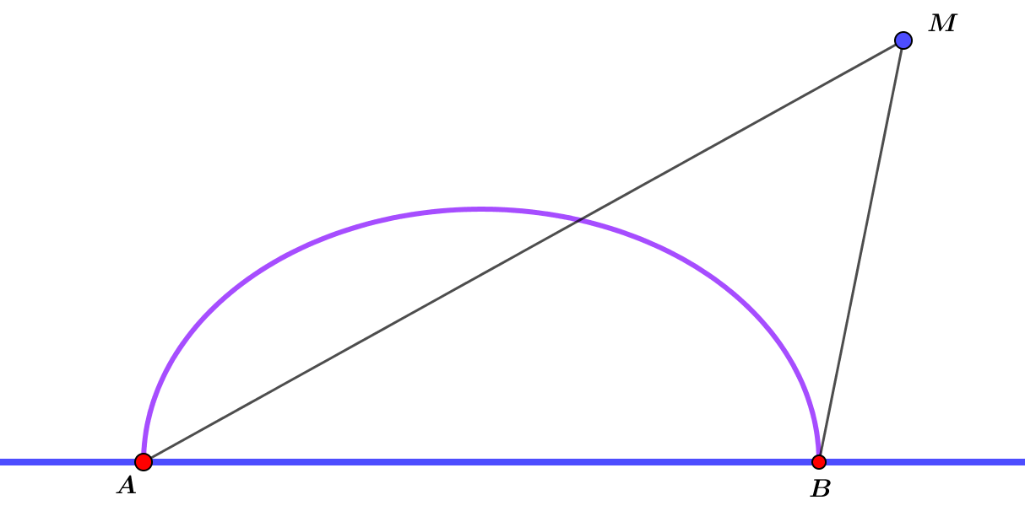

TRƯỜNG THPT BÙI THỊ XUÂN ĐỀ KIỂM TRA CUỐI KÌ II - NĂM HỌC 2022 -2023
TỔ TOÁN Môn: Toán- Lớp 10
Thời gian làm bài: 90 phút, không kể thời gian phát đề

PHẦN TỰ LUẬN: (3 điểm)
Đề 2
Câu 1: Viết phương trình đường tròn (C ) biết ( C) có tâm và bán kính
Câu 2: Trong mặt phẳng 0xy, cho điểm và đường thẳng .Tìm tọa độ hình chiếu của M trên đường thẳng
Câu 3 : Cho tập hợp . Gọi là tập hợp tất cả các số tự nhiên có 3 chữ số đôi một khác nhau được lập từ tập hợp .
a. Tìm số phần tử không gian mẫu.
b. Tính xác suất để chọn được số chia hết cho 2.
c. Tính xác suất để chọn được số chia hết cho 3.
Câu 4 : Trên bờ biển có hai trạm thu phát tín hiệu và cách nhau , người ta xây một cảng biển cho tàu hàng neo đậu là một nửa hình elip nhận AB làm trục lớn và có tiêu cự bằng . Một con tàu hàng M nhận tín hiệu đi vào cảng biển sao cho hiệu khoảng cách từ nó đến và luôn là . Khi neo đậu tại cảng thì khoảng cách từ con tàu đến bờ biển là bao nhiêu?

